D.R. DO TRABALHO, QUALIFICAÇÃO PROFISSIONAL E DEFESA DO CONSUMIDOR

Convenção Colectiva de Trabalho n.º 33/2010 de 23 de Agosto de 2010

CCT entre a Câmara do Comércio e Indústria de Ponta Delgada e o SINDESCOM – Sindicato dos Profissionais de Escritório, Comércio, Indústria, Turismo, Serviços e Correlativos da Região Autónoma dos Açores (Sector de Prestação de Serviços de Limpeza e Similares) – Alteração Salarial e outras.
Cláusula 2ª
Vigência
1 - Manter
2 - Manter
3 - A tabela salarial vigorará por um período efectivo de 12 meses, produzindo efeitos a partir de 1 de Junho de 2010.
4 - Manter
5 - Manter
Cláusula 22ª
Subsídio de Alimentação
1 - Aos trabalhadores abrangidos por este contrato, com horário de 40 horas semanais, será pago um subsídio de alimentação de € 1,57 por cada dia efectivo de trabalho.
2 - Manter.
Cláusula 17ª
Trabalho Nocturno
Considera-se trabalho nocturno o prestado entre as 21 horas de um dia e as 7 horas do dia seguinte.
ANEXO II
Tabela de Remunerações Mínimas
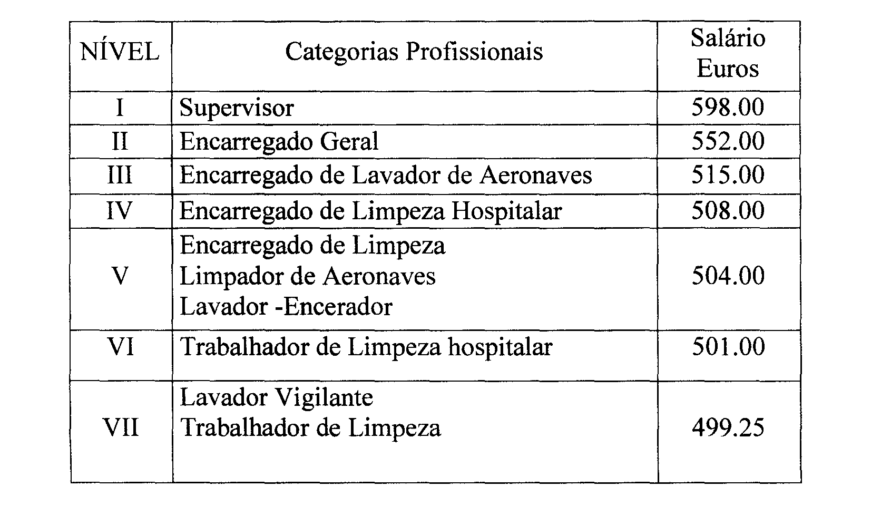
Este CCT abrange 11 Empresas e 83 trabalhadores sindicalizados.
A Tabela Salarial e cláusulas de expressão pecuniárias entram em vigor a partir do dia 1 de Junho de 2010, vêm alterar a anteriormente publicada no Jornal Oficial, II Série n° 151, de 10 de Agosto de 2009.
Ponta Delgada, 28 de Julho de 2010
Pela Câmara do Comércio e Indústria de Ponta Delgada, João Chaves de Faria e Castro, mandatário. Pelo SINDESCOM – Sindicato dos Profissionais de Escritório, Comércio, Indústria, Turismo, Serviços e Correlativos da Região Autónoma dos Açores, José Gonçalo Dias Botelho, José Maria Pereira Rego, Presidente da Direcção e Secretário Adjunto da Direcção.
Entrado em 5 de Agosto de 2010.
Depositado na Direcção Regional do Trabalho, Qualificação Profissional e Defesa do Consumidor – Direcção de Serviços do Trabalho, em 10 de Agosto de 2010, com o n.º 26/2010, nos termos do artigo 494.º do Código do Trabalho.

